OPNSense: Loadbalancing multiwan

Configuration
- Dans Systeme → Passerelles → Single, définir les passerelles qui doivent être surveillées.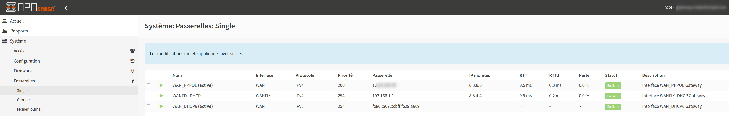 Il faut configurer une adresse de monitoring 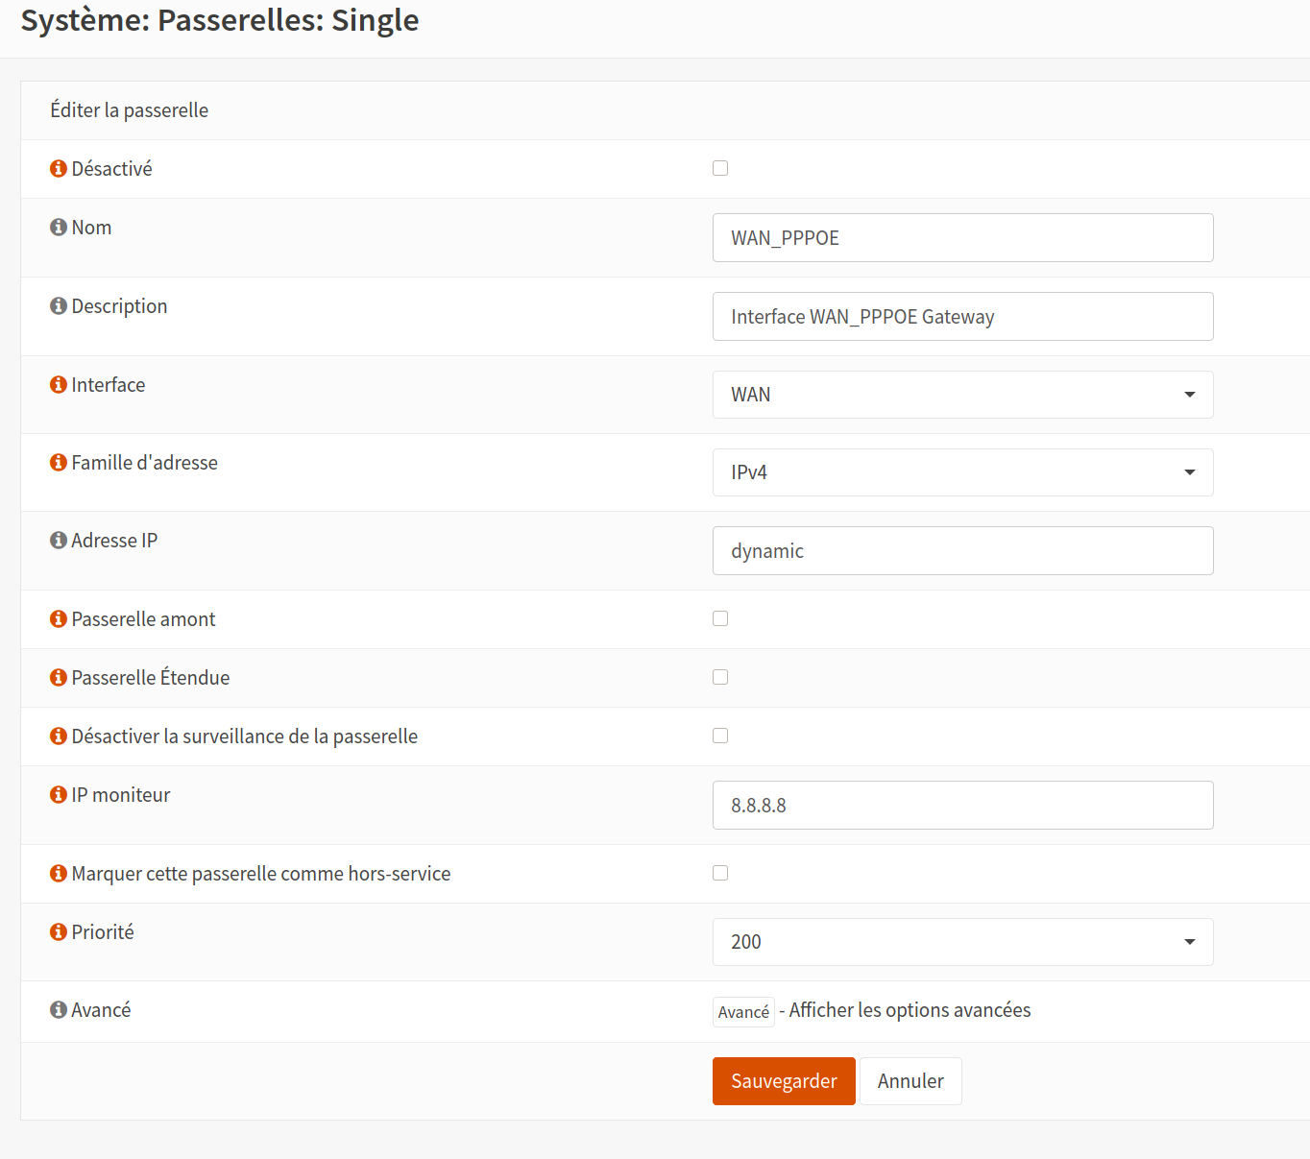
- Dans Systeme → Passerelles → Groupes, configurer les passerelles et les priorités 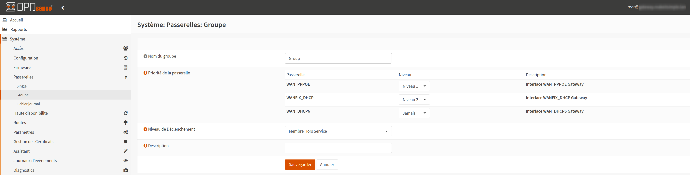 Indiquer également le type de déclenchement.
- Dans Pare-Feu → Règles → Lan, définir la passerelle créée dans le point précédent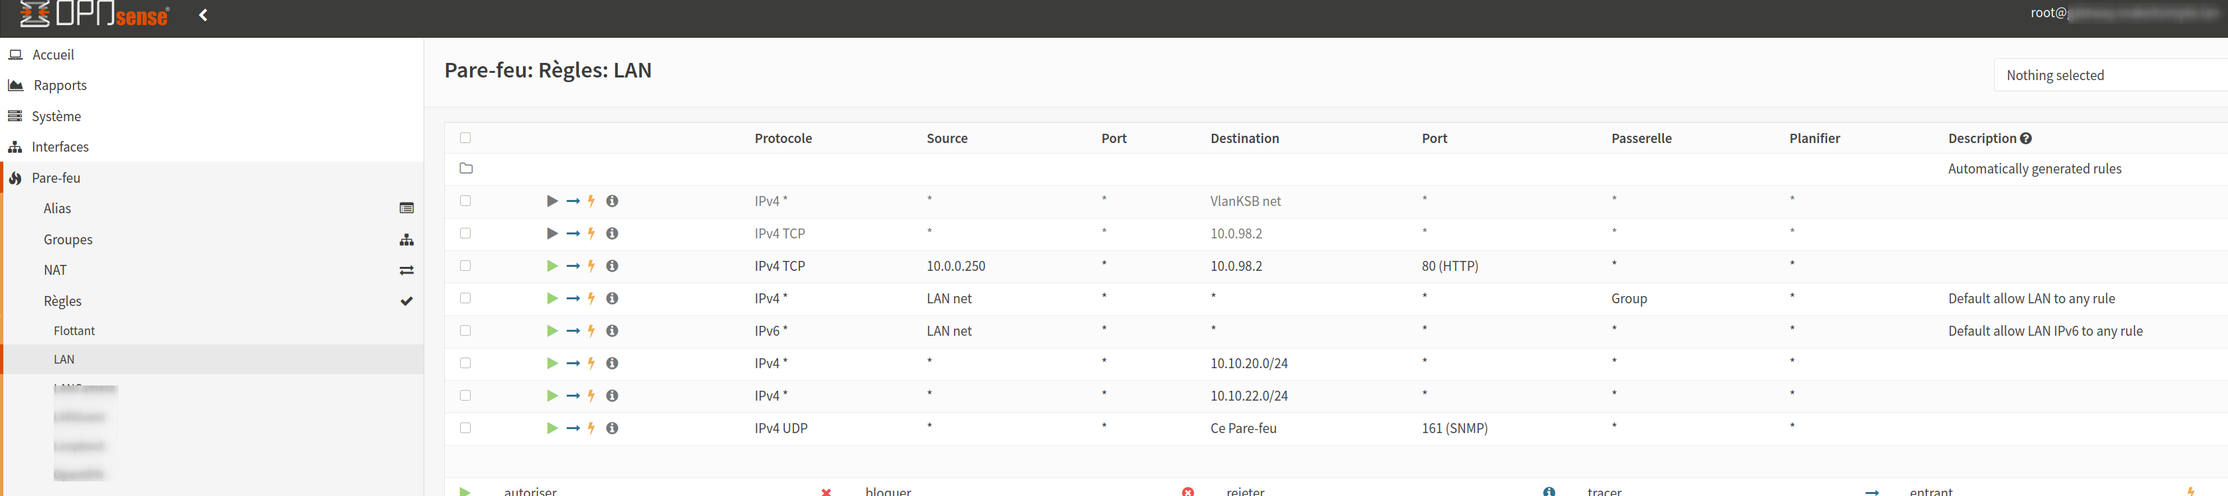
Le document parle aussi d'informations pratiques sur la gestion des DNS. Dans le labo présenté dans ce document, nous avions le même fournisseur pour les deux connexions.

Sources
- https://docs.opnsense.org/manual/how-tos/multiwan.html

